История про "Истории..." или АТОшка, я скоро вернусь!

Лето… Жара… Здорово проводить время на даче, но еще только начало августа, а мне уже не терпится вернуться в город и помчаться в любимую АТОшку!

А теперь – обо всем по порядку. Меня зовут Евдокимова Арина, мне почти 8 лет и осенью я пойду во второй класс. Сколько я себя помню (а если не помню, то родители мне рассказывают и показывают видеоролики из моего раннего детства), мне всегда нравилось выступать перед публикой. В зависимости от настроения я пою или танцую, или читаю стихи, но чаще - всё это одновременно. Так бы и продолжались мои домашние выступления, если бы в прошлом году родители заговорщицким тоном не сообщили, что отведут меня в одно интересное место, где мне должно понравиться. Хотя я и не очень люблю ходить в незнакомые места: никогда не знаешь, чем это для тебя закончится, и надо вести себя как «воспитанный ребенок», этот поход оказался и вправду необычным: дети встречались и радовались друг другу, а взрослые тоже очень нам радовались (по-настоящему, не из вежливости), не заставляли ничего делать (как в других кружках, в которых я занималась, но быстро бросала: скучно), а еще спрашивали, как мы провели лето и предлагали интересные игры и упражнения. Поначалу мне многое было непонятно, и я боялась, что у меня не получится так же, как у других, но благожелательный настрой окружающих помог принять решение остаться. Это и было мое первое знакомство с АТО – Авторским Театральным Объединением.

Конечно, мне и раньше приходилось бывать в театре. По правде сказать, немного скучно сидеть в зале и смотреть на сцену, где взрослые говорят писклявыми голосами, изображая детей. Участвовала я и в детсадовских постановках, где надо было стоять на отведенном месте и громко и без ошибок произносить заученный текст. Но тут… Как бы вам понравилось задание петь под музыку «тпррууу» на все лады или играть на уроке в жмурки, или в «волки и овцы»? А этюды? Это когда мы, разделившись на группы, сами придумываем маленькие истории и разыгрываем их по ролям. А педагоги не только не ругают нас, но и помогают реализовать наши придумки, и хвалят за удачные находки. И это, не считая веселых праздников, которые мы весь этот год отмечали в АТОшке вместе!

Но самое интересное началось, когда мы приступили к постановке спектакля. Это был не простой, а музыкальный спектакль «Истории одного подвала», по мотивам пьесы Валерия Зимина «Брысь! Или Истории кота Филофея». Спектакль состоит из рассказов котов, живущих в подвале, о том, как они там оказались, грустные истории предательства. У каждого из нас была своя роль, а то и не одна: у меня было две роли – котенка Хвостика и нерадивой хозяйки.

|  |  |
| --- | --- |
|  |  |

Самым сложным было успеть пробежать на заднем плане и поменять уши котенка на шапку хозяйки и обратно. Необычным было и то, что мы выходили на сцену не по очереди, а постоянно находились на ней все вместе – а вместе совсем не страшно!

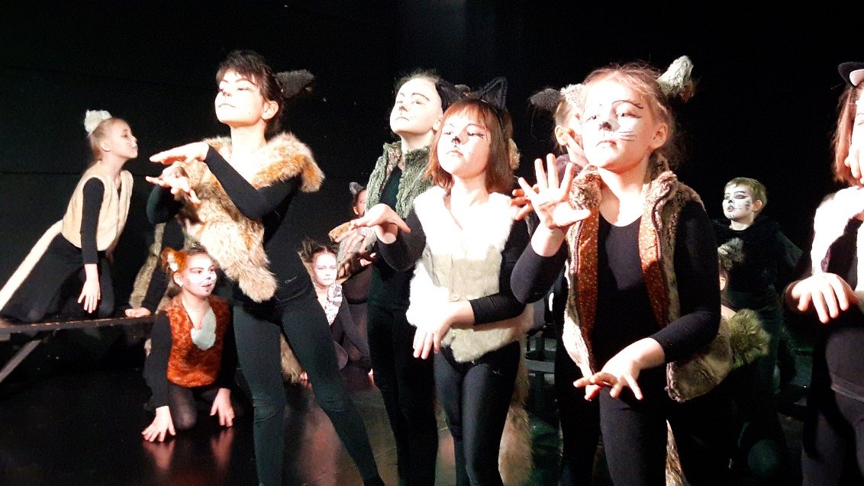

К этому времени я уже перезнакомилась и подружилась со всеми ребятами: многие были старше меня, занимались в студии не первый год, уже ездили на гастроли, в общем, «бывалые артисты». Все играли здорово! Мне всегда было удивительно превращение обычных ребят в актеров. Вот он минуту назад бегал по коридору, обсуждал компьютерные игры, и вот уже на сцене, в образе, абсолютно серьезный и собранный. Педагоги всегда объясняли нам, что на сцене мы не играем, а живем. И больше всего мне нравилось наблюдать за работой Васи. У него была роль кота Плутона, которого выгнали из дома за то, что он не захотел терпеть издевательства хозяйского ребенка. И каждый раз, играя спектакль, мы видели, как весь зрительный зал замирал, когда он, стоя на краю сцены, когда вокруг темнота, а прожектор освещает только его лицо, произносил свой монолог: «Слушайте, слушайте! Как бьется сердце загнанной твари. Оно ранимо и беззащитно перед вами, оно готово разорваться на части. Ах, какое сладкое слово «счастье»! Счастье лежать, свернувшись клубочком и ощущать заботу, всем своим существом вдыхая слово «жизнь». И какое страшное слово «брысь!»!»

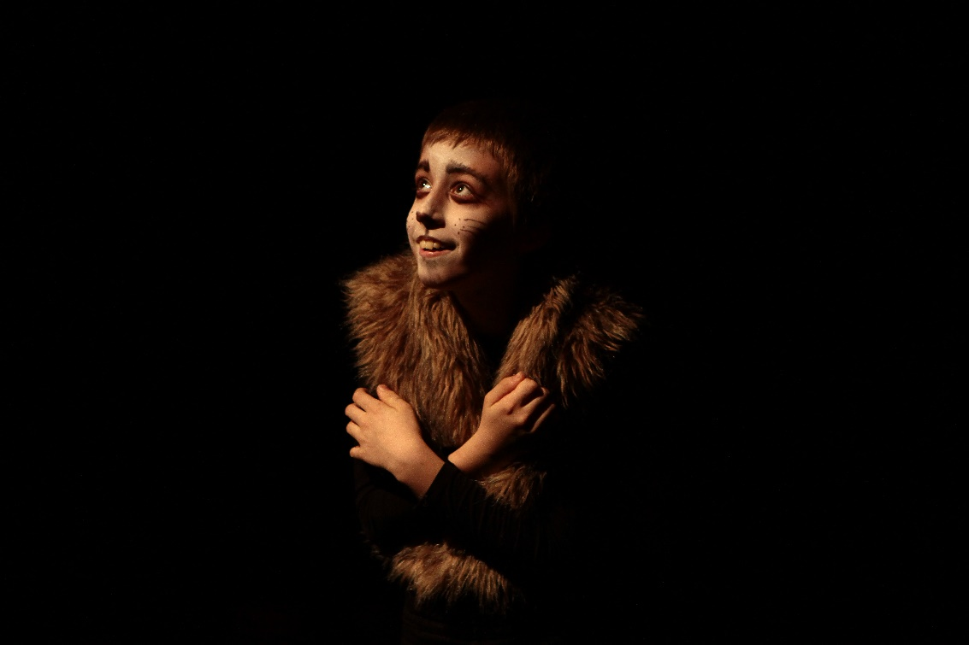

Ну а мой любимый танец с мисками, когда все коты собираются обедать, - просто огонь! А еще он позволяет размяться засидевшимся на своих пригретых подвальных местах актерам-котам.

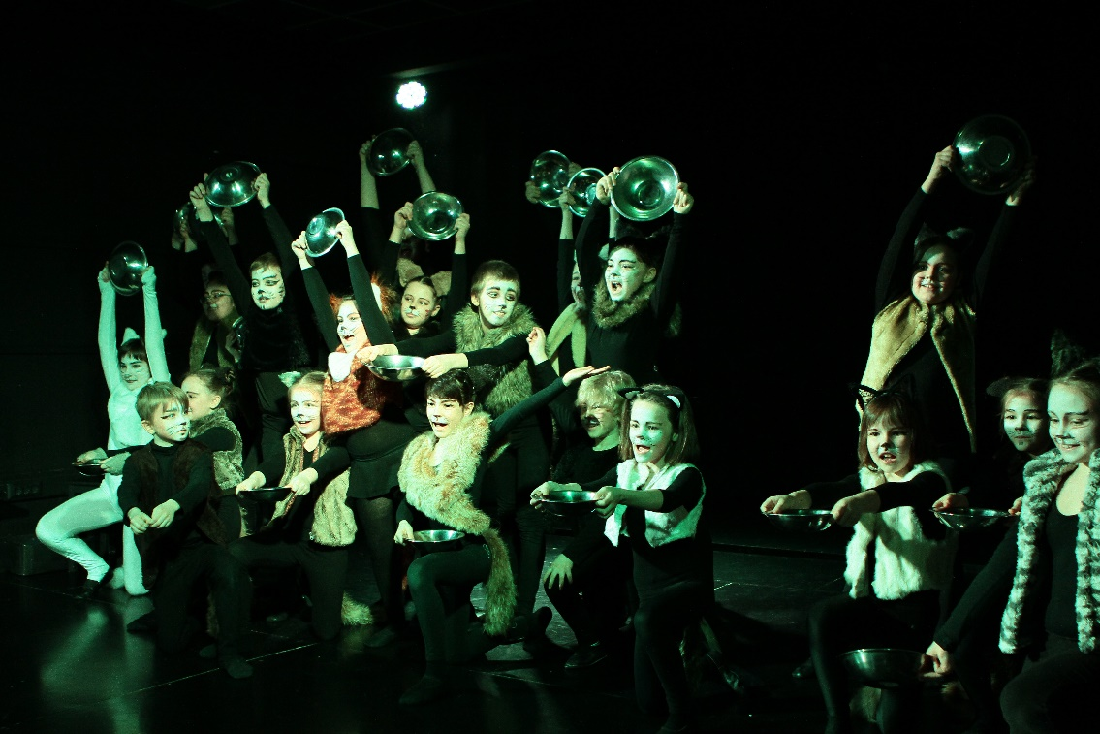

Я несколько раз приглашала на показ спектакля своих одноклассников. Все они спрашивали, не страшно ли играть на сцене и сложно ли запоминать текст. Нисколько! Во-первых, вокруг тебя на сцене все свои и ты постоянно чувствуешь поддержку, а во-вторых, всегда просто говорить о том, что тебе понятно и созвучно твоим мыслям и чувствам: у нас дома живут кот и кошка, подобранные на улице. Кроме того, мы много беседовали с педагогами, обсуждая проблему брошенных животных, проблему человеческой безответственности и предательства. Вспоминали литературные произведения, где содержатся аналогичные мысли: «Белый Бим Черное ухо» Г.Н. Троепольского, «Каштанка» А.П. Чехова, «Муму» И.С. Тургенева, «Кусака» Л.Н. Андреева. Говорили мы и о том, насколько важно с помощью нашего спектакля донести до зрителей мысль об ответственности за тех, кого приручили, и как мы своими способностями можем повлиять на отношение людей к животным.

Мне самой так понравилась пьеса Валерия Зимина «Брысь! Или Истории кота Филофея», что я решила обязательно рассказать о ней и нашем спектакле на уроке внеклассного чтения одноклассникам, которые не смогли прийти на показ, и, может быть, вместе подумать, как можно решить проблему бездомных животных. Ведь если каждый из нас сделает хотя бы каплю добра (это ведь несложно), то в результате получится целое море, или даже океан! Не зря поётся в одной из песен нашего спектакля:

Огромен мир, в котором мы живём, шумят леса, и реки катят воды.

Весь шар земной - один прекрасный дом для человека и природы.

Что шепчет клён? О чём журчит родник? И почему ночами плачет вьюга?

Язык любви – единственный язык для понимания друг друга.

Щенки и котята, стрекозы и птицы,

Друг друга любить мы должны научиться.

Цветы и деревья, слоны и лисицы,

Мы в доме одном живём!

P.S. В мае мы возили наши «Истории…» на сочинский фестиваль детских театров, где получили много наград (а Васю наградили как исполнителя лучшей мужской роли!), выучили, что «гастроли» - самое многообещающее слово в жизни актера, познакомились с ребятами из театральных студий со всей России, и некоторые уже приезжали к нам в гости… Но это уже совсем другая история!

